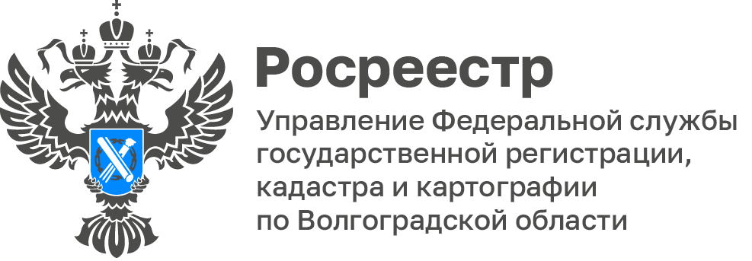

**В Управлении Росреестра по Волгоградской области напомнили   
о необходимости корректного оформления доверенности**

В текущем квартале 2024 года государственным регистратором Урюпинского межмуниципального отдела Управления Росреестра   
по Волгоградской области было принято решение о приостановлении государственной регистрации прав.

Приостановление регистрации связано с неправильно составленной доверенностью, когда продавца на сделке представляет гражданин   
по доверенности и в ней не указано полномочий на совершение определенных действий с недвижимостью.

Например, доверенность выдана только для того чтобы оформить право собственности на недвижимость, а представитель по доверенности   
от продавца обращается в Росреестр для продажи объекта. Оформление   
и продажа недвижимости - это разные действия, поэтому важно, чтобы при составлении доверенности у нотариуса продавец объяснил, для чего именно он выдает доверенность.

Рекомендуем учитывать указанную информацию при подготовке документов для предоставления в орган регистрации прав, запрашивать актуальные сведения, содержащиеся в Едином государственном реестре недвижимости.

С уважением,

Заборовская Юлия Анатольевна,

Пресс-секретарь Управления Росреестра по Волгоградской области

Mob: +7(937) 531-22-98

E-mail: <zab.j@r34.rosreestr.ru>